Empfänger:  R o m e i s e r, Andreas  Geschäftsführer der privaten Firma  Finanzamt Stade  D-U-N-S Nr. 34-342-7778  c/o Finanzamt Stade  Harburger Str. 113  DE-21680 Stade | VERSENDER:  G e h l k e n, Ronald  Werner Michael  Treugeber, Sicherungsgeber  Sicherungsnehmer für den  Leistungsgegenstand:  GEHLKEN, RONALD  WERNER MICHAEL  vertraglich versichert unter  L2971.CR8J  Sicherungsgeber/Sicherungsnehmer  Finkenstraße 3  D-21614 Buxtehude  Tel. 01573 – 76 73 657

Datum: 24 November 2021

Ihr gesichtetes Schreiben vom: 18.11.2021 Skuldspecifikation SE

Ihr Geschäftszeichen: direktiv 2010/24/EU. KFM 25248-2021

Anliegen: Uppbörd av skattefordringar 26 386,99 euro.

Kära Andreas R o m e i s e r,

I Vera W a l l b e r g s namn och för Vera W a l l b e r g s räkning måste jag ta itu med dig igen och rikta ett detaljerat brev till dig, som kommer att översättas till svenska och omedelbart därefter överlämnas till den ansvariga verkställighetshandläggaren i Sverige.

Denna skrivelse är därför så detaljerad som möjligt för att bevisa för de svenska myndigheterna att
Bevis på att de helt och hållet har berövats rätten att ta ut "skatter" och att driva in sådana, särskilt på internationell nivå.
Beviset är mycket viktigt enbart av ansvarsskäl, eftersom den utsökningsman i Sverige som de har anlitat är ansvarig för hela verkställighetssumman med hela sin privata förmögenhet plus skadestånd.
Eftersom skadeståndet är 7-8-siffrigt enligt internationell UCC / Admirality Law / Black Law kommer denna person och hans familj att vara helt ruinerade i över 100 år.
Andreas, det vet de, men de bryr sig inte om andra människor, de är inte ansvariga för någonting, för ingenting alls, vilket är anledningen till att denna svenska myndighet inte har något annat än deras brottsliga krav.

Men låt oss börja:

1 -- Hittills har det inte funnits någon taxering, inget krav, ingen påminnelse, ingenting, ingenting alls! - Det är inte känt vad deras påstående grundar sig på!

Vi fick kännedom om att det fanns en kvarstad på kontot via Postbanken först i ett brev av den 10 augusti 21, som vi fick den 12 augusti 21.
Hittills har ditt privata företag inte gjort några anspråk.

2 -- Med datum 02.08.21 har du inlett en kontogranskning på 31 593,25 € hos Postbank Hamburg.
på Postbank Hamburg.
Där togs 6 170,26 euro olagligt i beslag den 10.09.2021.

3 -- De svarade på mitt brev av den 16.08.2021 med ett tunt skvaller om vissa lagar och rättsliga grunder som de inte har något tillstånd för. - Jag kommer att ta upp detta i samband med klargörandet av den rättsliga situationen!
De vägrade att lämna ut sina fordringar trots att de hade fullmakt.

4 -- Mitt brev av den 25.08.2021 besvarades inte längre.
Men Vera Wallberg har som påstådd skattebetalare rätt att få veta vad hennes "påståenden" grundar sig på!
hennes "påståenden" är baserade på!

Det rättsliga läget:

a. -- På grund av avsaknaden av statlighet har myndigheterna i Förbundsrepubliken Tyskland inte rätt till territoriell suveränitet, eftersom territoriell suveränitet ges av en stat.
Administrativa åtgärder mot medborgare får endast vidtas om de regionala myndigheterna har dessa suveräna rättigheter.
(BVerfG 1 C 74/61 av den 28. 11. 1963) - (BVerfGE 55, 100 eller 1BvR 668/04)
Redan 1961 + 63 visade den federala författningsdomstolen att alla administrativa handlingar är ogiltiga.

b. -- 1982 Den federala författningsdomstolen om statens ansvar:
Lagen om statligt ansvar förklarades ogiltig av den federala författningsdomstolen 1982 (dom av den federala författningsdomstolen av den 19 oktober 1982 (BVerfGE 61, 149)). Sedan dess är alla "anställda" i "FRG" privat och personligen ansvariga för sin egen frihet och egendom.

c. -- 1983 Federal Constitutional Court - Förbundsrepubliken Tyskland har inget nationellt territorium:
Den federala författningsdomstolens dom av den 31 juli 1973 med.
Az: 2 BvF 1/73 och dom BVG U 2 BVR 373/83 från 1987 och undersökning 2015.
Tysklands förbundsdag Utrikesministeriet/Svar från - 30.06.2015.

d. -- 1987 Federal Constitutional Court 77, 137:
Sedan den 16.04.1871 har det tyska folket varit den
bärare av självbestämmanderätten.
Här har den federala författningsdomstolen tydligt slagit fast att kontor och myndigheter på tysk mark inte har något med befolkningen att göra och inte får utöva någon som helst tillgång till den.
Detta gäller naturligtvis även utländska medborgare.

e. -- 1991 (01 jan) Strykning av avsnitt 795 i civillagen - Statligt skuldebrev med bärare.
I och med avskaffandet av det statliga innehavarobligationslånet - inhemsk - drogs alla rättigheter och befogenheter att utfärda statligt försäkrade administrativa handlingar såsom skatteutredningar, domstolsutslag etc. helt tillbaka från dem och förbjöds.
Utfärdaren är privat och personligen ansvarig för varje administrativ handling!
Vid exempelvis kvarstad är det exekutor som är ansvarig.

f. -- 1 januari 2000 Förordningen om tyskt medborgarskap av den 5 februari 1934 (Reichsgesetzbl. I s. 85, verk. am 06.02.1934) enligt § 1 enligt (1 och 2) fanns det endast ett tyskt medborgarskap (Reichsangehörigkeit). Genom Bundesgesetzblatt Band 1999 del I nr 38, utfärdad i Bonn den 23 juli 1999, upphävs denna förordning (5) och träder i kraft den 1 januari 2000.
När de inledde sin tjänstgöring för Förbundsrepubliken Tyskland har de frivilligt avstått från sitt biologiska medborgarskap och antagit medborgarskap i enlighet med artikel 116 i grundlagen för att kunna utföra sin tjänstgöring.
Medborgarskap Artikel 116 i grundlagen är medborgarskap enligt StAG (allmänt medborgarskap) från 1934 i Adolf Hitlers gränser från 1937.
Som ni vet är Förbundsrepubliken Tyskland en fortsättning på Tredje riket under ett nytt namn.
Tredje riket under ett nytt namn.
Detta medborgarskap har nu återkallats och avslutats.
Därmed har de inte ens längre den obligatoriska grunden för medborgarskap för att kunna inneha ett offentligt ämbete.
Därav bedömningen i punkt e. Det nazistiska riket hade inget gemensamt med det tyska riket.

g. -- Den federala författningsdomstolen om grundlagen
I Förbundsrepubliken Tyskland finns det inte längre något tillämpningsområde.
(Utelämnande av artikel 23 "Tillämpningsområde" den 17.07.1990 eller olagligt överskrivet med "Europaartikeln") "Lagar utan tillämpningsområde har ingen giltighet och rättslig verkan." (BVerfGE 3, 288 (319f):6, 309 (338, 363))
Strängt taget har ditt medborgarskap redan upphävts sedan den 17 juli 1990. Genom att stryka tillämpningsområdet förklarades grundlagen ogiltig.
Den strykning som förklaras i punkt - f - förtydligar bara avlägsnandet ännu en gång.

h. -- 1999 Lagen om militärregering nr 53 (MRG nr 53) är fortfarande giltig.
(se dom av Förbundsdomstolen - 5 StR 97/99 - v. 21 april 1999 (LG Berlin))
För ockuperade områden har bestämmelserna i Haagkonventionen om landkrigföring (HLKO) företräde framför alla andra lagar i Tyskland inom ramen för internationell rätt.
Denna konvention antogs av förbundsdagen med samtycke av
av Bundesrat den 13 januari 1994.
Eftersom Förbundsrepubliken Tyskland upplöstes den 3 oktober 1990,
(UNO-inträde endast TYSKLAND), den täckta Haagkonventionen om landkrigföring, som har varit fullt giltig sedan den 31 juli 1914, återigen i fokus.
Även av denna anledning utfärdades domarna i punkterna d och f.

Den 18 oktober 1907 anslöt sig också Sveriges kung till
Haagkonventionen om landkrigföring.
Sedan den 19 november 1946, Sveriges anslutning till FN och klausulen om fientliga stater mot Tyskland och Japan, har HLKO också aktiverats där och är fullt giltigt.
Svenskarna vet inte ens att de befinner sig under aktiv krigslagstiftning och att de måste följa Haagkonventionen om landkrigföring på grund av militär administration.
Det maritima handelsbolaget - SWEDEN - är precis som den
sjöfarts- och affärsjuridiskt företag i Tyskland i USA, delstaten Delaware
och registreras som ett bolag.
För att få reda på detta behöver du bara ange den svenska regeringens exakta postadress på den internationella företagsinformationstjänsten UPIK.
Det var också så jag hittade hennes privata företag, skattekontoret i Stade.
Allt jag behövde göra var att lägga till ordet "lokala myndigheter" i deras företag och resultatet fanns där.
Vi vet redan att DE står för Delaware, inte Tyskland.
USA har alltså rättslig suveränitet över sitt privata företag.
Beslagtagningar på tyskt eller svenskt territorium omfattas av HLKO och utgör det allvarliga krigsbrottet plundring artikel 46 och 47.
Skadeståndsanspråk kan göras i USA. (Bas UCC.)

i. -- För att begränsa deras plundring på tyskt territorium infördes också drastiska lagar.
2007 -- På grund av bolagens privata ställning och skenet av att utöva offentlig rätt finns det en skyldighet att gå igenom §§ 105 Abs. 1,
§ 128 HGB är de personligen ansvariga med alla sina privata tillgångar.
Eftersom detta är ett missbruk av den juridiska personen genom privat genererade halmgubbar i form av skenbara transaktioner enligt § 117 i BGB, leder detta till "förlust av ansvarsbegränsning".
År 2007 övergav den federala högsta domstolen begreppet missbruk av den juridiska formen som leder till ett genomgående ansvar och grundade aktieägarens ansvar för förstörelse av existensen enbart på § 826 BGB som en särskild fallgrupp av omoralisk uppsåtlig skada.
Oförsäkrade "halmgubbar" är uteslutande ansvariga för respektive användare med ett genomgående ansvar via dennes rättsliga skyldighet gentemot innehavaren av denna [19/III GG].

j. -- För att ytterligare stävja den kriminella plundringen inom den organiserade gängkriminaliteten har alla kontor och myndigheter på tysk mark, alla rättsliga grunder dragits in helt och hållet med den
och förbjöds med de federala saneringslagarna.

2006: Den första lagen av den 19 april 2006 om förenkling av den federala lagstiftningen inom det federala justitieministeriets ansvarsområde - BGBl. I, s. 866.
offentliggjordes den 24 april 2006 i Federal Law Gazette nr 18 - 2006 och trädde i kraft den 25 april 2006.
Upphävt
Den tyska civillagen (BGB) antogs.
brottsbalken, (StGB) den
Lag om konstitutionen för rättsväsendet, (GVG) den
Civilprocesslagen (ZPO)
straffprocesslagen (StPO)
lagen om familjerätter (FamFG), etc., etc., etc....
Hela rättsväsendet har alltså stängts ner!

I och med den andra lagen om effektivisering av den federala lagstiftningen gjordes följande ändringar i
23 november 2007 - Förbundstidning I, s. 2614 nr 59 då den
Skattelagen 1977, (AO 77)
Lagen om mervärdesskatt (UstG).
Inkomstskattelagen (EStG).
lagen om skattedomstolar (FGO)
Lagen om administrativa brott (OWiG).
m.fl. upphävdes och ströks med rättslig verkan den 30 november 2007.
Hela skattelagstiftningen upphävdes alltså!

3:e federala lagen om rättelse 2010
Bundesgesetzblatt, volym 2010, del I, nr 63, utfärdad i Bonn den 14 december 2010.
Därmed upphävdes alla återstående rättsliga bestämmelser.
Till exempel även socialförsäkringslagen osv.

Andreas, vad vill du egentligen åberopa????
De har ingen som helst rättslig grund och förväntar sig att de svenska myndigheterna ska ge privat hjälp till rån genom att hävda att de är en
statliga skattemyndigheten!

Men det finns mer att komma med!

k. -- - Den federala författningsdomstolens dom av den 25.07.2012:
Enligt BVerfG:s dom av den 25 juli 2012 (2 BvF 3/11, 2 BvR 2670/11, 2 BvE 9/11) har det inte funnits några konstitutionella parlament i Förbundsrepubliken Tyskland sedan åtminstone 1956. Frågan om huruvida lagarna inte ändå är giltiga på grund av den normativa kraften i det faktiska är inte tillåtlig överhuvudtaget.
För "den normativa kraften hos det faktiska" omfattar inte att lagöverträdelser, bedrägerier, felrepresentationer någon gång skulle kunna kalla sig själva för lag.
Ingen lag växer fram ur en orättvisa - inte ens om den har varit dold, gömd eller på annat sätt obemärkt i 70 år.

- Förbundsrepubliken Jugoslavien som påstådd rättsstat har varit utdöd sedan 1956.
- Den nya vallagen är ogiltig
- Den gamla vallagen är ogiltig
- Över 50 år av ogiltiga lagar och förordningar.
- Ledamöter i förbundsdagen och förbundsrådet utan legitimitet att lagstifta i avsaknad av en vallag sedan 1956.

Förbundsrepubliken Tyskland berövades därmed helt och hållet all rätt till skatter, jurisdiktion, lagstiftning etc. etc.
Detta hade dock redan skett i och med de allierade lagarna om rening 2006, 2007 och 2010.

l. -- Dom från den federala författningsdomstolen 1 BvR 1677/15 av den 03.11.2015:
En offentligrättslig juridisk persons kapacitet att utöva grundläggande rättigheter ska i princip förnekas om den utför offentliga uppgifter!
Detsamma gäller privaträttsliga juridiska personer som innehas eller kontrolleras av den offentliga sektorn.
FRG:s domstolar, andra tjänstemän och anställda kan inte utöva sina grundläggande rättigheter och kan därför inte heller bli föremål för en rättslig prövning.
En juridisk person som saknar grundläggande rättigheter kan inte vara registrerad i ett fastighetsregister, juridisk, affärsmässig, handling, skadestånd, insolvens, kontrakt eller tvist, utan kan utan undantag endast vara skyldig!
Se även punkt g - som framgår av deras företags namn, agerar de endast enligt ett icke-existerande radio- och tv-statsavtal och en telemedielag, som redan har förklarats ogiltiga genom punkt k - retroaktivt från 1956.
1956 för null och intet!

m. -- Jag skulle kunna lägga fram ytterligare bevis här nu, men jag tror för en gångs skull att det inte kommer att bli nödvändigt.
Ingen människa vid sina sinnens fulla bruk kommer att hjälpa dem i en kriminell plundring.
Alla dessa författningar från den federala författningsdomstolen kan läsas i den federala författningsdomstolens offentliga arkiv.
Dessa rättsliga grunder finns också tillgängliga överallt på Internet!

Som ni vet är jag inte heller sparsam med brottsanklagelser och skadeståndskrav, som förmodligen kan väckas redan 2022.

Tyskarna är inte heller sysslolösa, 90 procent sover fortfarande, men resten är ganska livliga och aktiva när det gäller att återupprätta en ny stat.
Och sedan Andreas, då kommer vi också att lära känna varandra personligen.
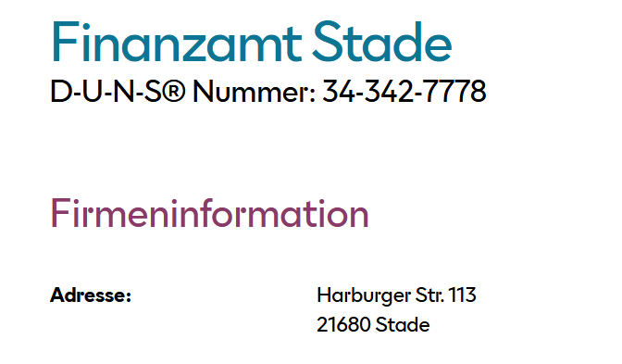

Tryck
Leverantör i enlighet med § 5 i den tyska telemedielagen (Telemediengesetz) och § 55.1 i Rundfunkstaatsvertrag (RStV):

Bara för kännedom, något om deras klädkod, som verkar något olämplig för chefen för ett företags skattekontor.


Babyblå jacka med lila fickfilt.
Jag tyckte först att det var fånigt, men sedan påpekade man färgerna för mig.

Andreas, de vet förmodligen inte ens om det, färgerna hör till den
Identifiering av färger på pedofilscenen.
Babyblått står för mycket, mycket ung.
Lila står för flicka.
Turkos står för pojke.

Se detta som ett vänligt tips!

Jag föreslår att de omedelbart bevisar för de svenska myndigheterna att de har suveräna rättigheter.
Jag föreslår att ni omedelbart bevisar för de svenska myndigheterna att de har suveräna rättigheter till denna tvångsåtgärd, innan kugghjulen börjar snurra och saker och ting sätts i rörelse som inte längre kan återställas.
Glöm då inte att EU-lagstiftningen inte har någon giltighet under aktiv krigslagstiftning, och att du inte ens har rätt att få tillgång till den på grund av din egen rättsliga situation.
Du ska alltså få ett beslut från en militärdomare, undertecknat med domarens fullständiga namn.
juridiskt undertecknad.
(Ni vet, undantagstillstånd, militär administration).
Civilrätten är fryst tills undantagstillståndet upphävs.
Ett annat skäl till att de inte kan vara tjänstemän är att militären inte kan utse dem, de saknar legitimitet att göra det.

Dessutom förväntar jag mig att de utan dröjsmål bevisar vad deras krav gäller, eftersom vi båda vet att på grund av den rättsligt giltiga HLKO gäller skatteuppbörden uteslutande gåvor (gåvoskatter) och att de också redovisas som sådana.

Sedan sjöhandelslagen (UCC) enligt den gällande BGB 1896 och den gällande HGB 1897
(HGB= Handelsgesetzbuch / BGB= Bürgerliches Gesetzbuch) är uteslutna och förbjudna på tysk mark, men de verkar endast i UCC = Piratlagen, och deras bedrägliga avtal, om de överhuvudtaget har några, är också rättsligt ogiltiga.

När det gäller det beslag av kontot som redan har ägt rum, se punkt 2, förväntar jag mig ett beslut om beslag utan dröjsmål, enligt era egna regler skulle ni ha varit skyldiga att göra detta i förväg, fram till idag vägrar ni att tillhandahålla bevis för beslutet, Postbank vägrar också att överlämna en kopia.
Kom ihåg att det är en domare, en domare som är auktoriserad av den behöriga militärförvaltningen, som ska underteckna det rättsligt bindande beslutet.
Ditt direktiv om administrativt bistånd och din genomförandeakt (AmtshilfeRLUmsG) kan inte ha någon giltighet på grund av alla ovannämnda punkter a-l, du får inte ens tillgång till eller tillämpa AO - Tax Code.
Alla ovannämnda punkter a-l kan också åberopas för AO.
För övrigt har AO (Adolf Hitler 1934) aldrig trätt i kraft.

Andreas, hennes privata företag Finanzamt Stade (Delaware, USA) har varken någon anteckning i handelsregistret eller någon företagslicens på tysk mark.
Deras företag har inte ens en juridiskt giltig postadress, på grund av de nya femsiffriga postnummer som infördes 1993, utan bara en postadress på huvudpostkontoret och en postbox, vilket innebär att verksamheten i deras affärslokaler är olaglig.
För svenskarna låter allt detta helt otroligt och galet, men med lite forskning måste även svenskarna se och acceptera den nakna sanningen.

Och Andreas, det finns också brottsanklagelser som lämnats in mot dem till US CID i Wiesbaden för krigsförbrytelser i en krigszon enligt gällande HLKO (punkt h.), som håller på att behandlas.
Jag har absolut inga problem med att överföra dessa även till svenskarna.

Med vänliga hälsningar

__________________________________
Ronald aus der Familie G e h l k e n

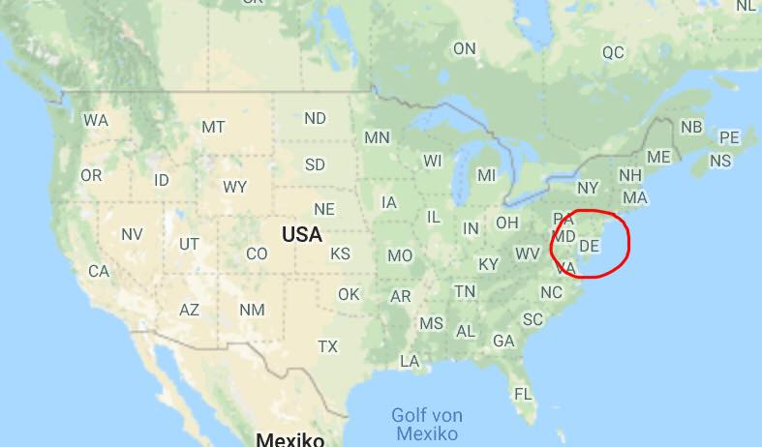

DE = Delaware not Germany (Deutschland)

Israelischer Pass
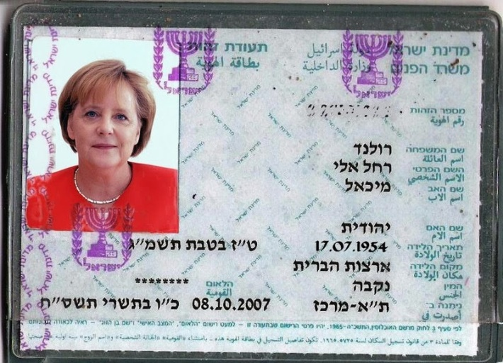

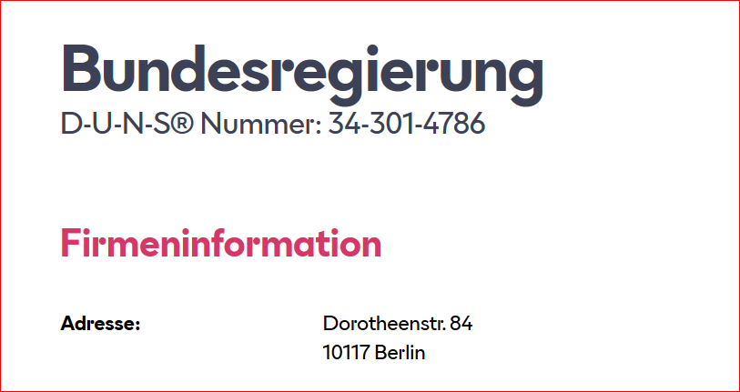

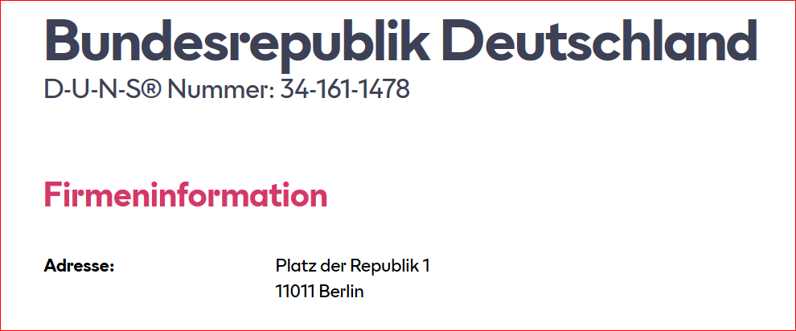

Das ist Faschismus, kein Staatsrecht!!!
Detta är fascism, inte statlig lagstiftning!!!

